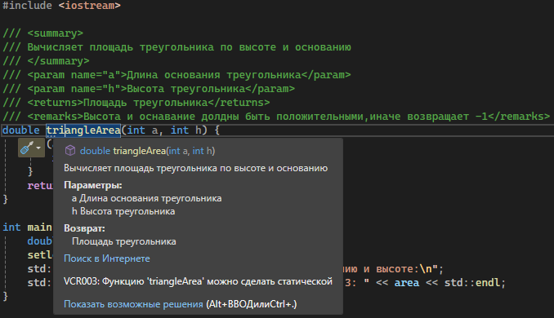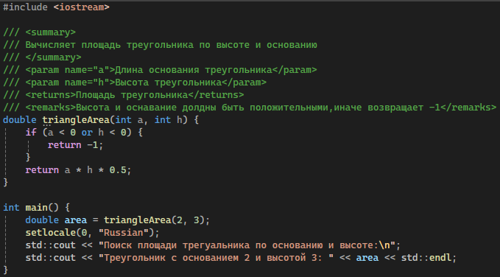
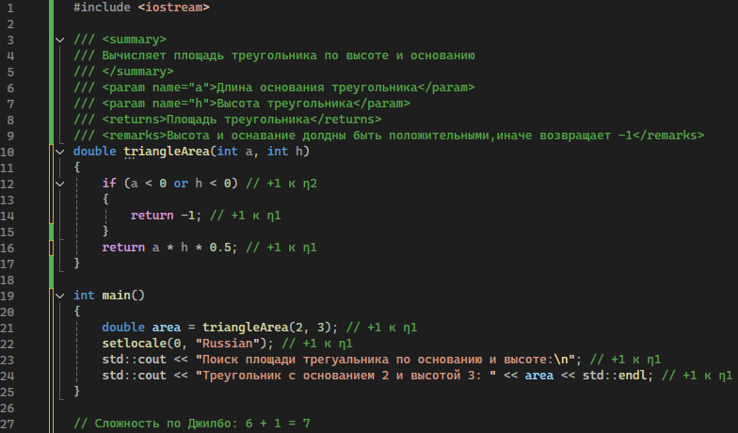Задание 3: Метрика Джилба (упрощенный вариант)
Расчет:
η1 = 6 (шесть исполняемых строк)
η2 = 1 (одно условие if)
Gillb = 6 + 1 = 7
Вывод: Функция имеет низкую сложность (Gillb = 7), код простой.

